Всероссийская акция СООБЩИ, ГДЕ ТОРГУЮТ СМЕРТЬЮ
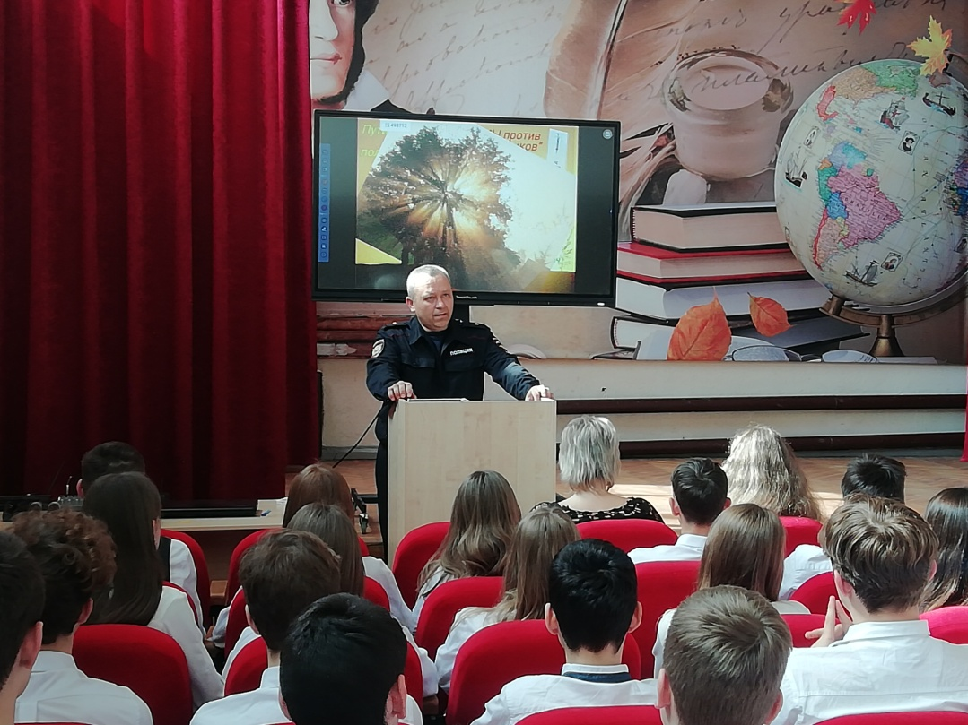

16 марта 2023 года в рамках первого этапа Всероссийской антинаркотической акции «Сообщи, где торгуют смертью» с учащимися 8-х классов проведено профилактическое мероприятие, направленное на привлечение общественности к участию в противодействии незаконному обороту наркотиков.
На мероприятии присутствовали старший инспектор отделения по делам несовершеннолетних Сергей Леонидович Малый и председатель комиссии по делам несовершеннолетних и защите их прав при администрации МО Белореченский район Анна Алевтиновна Грекова.
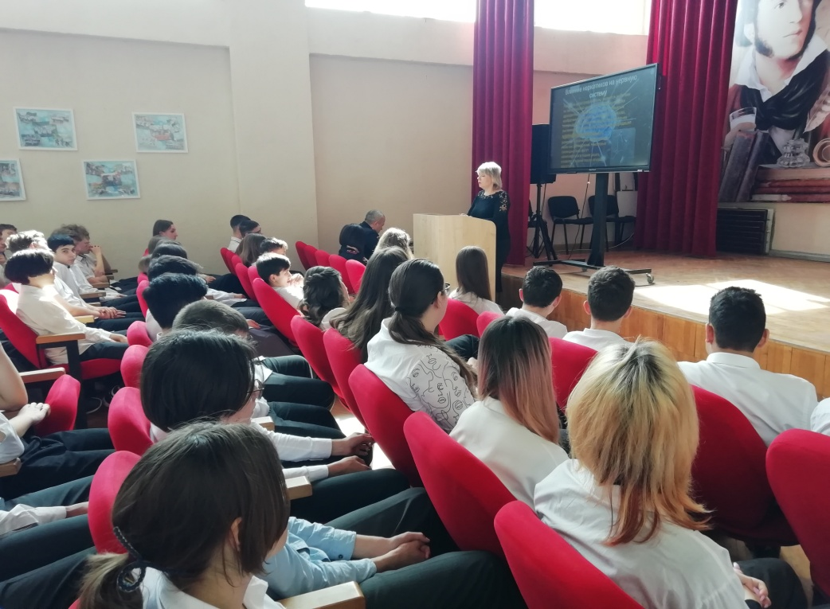
Юношам и девушкам разъяснили административную и уголовную ответственность за наркопреступления, предупредили о различных формах вовлечения несовершеннолетних в незаконный оборот наркотиков, в том числе в сети Интернет, предостерегли от участия в незаконной деятельности и «легком заработке», который могут предлагать в сети.
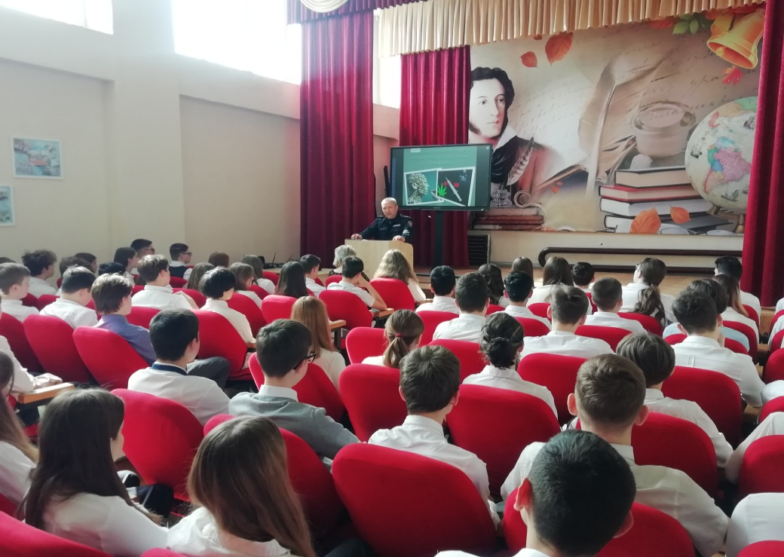
В своем выступлении Анна Алевтиновна в доступной форме рассказала ребятам о пагубном влиянии наркотиков на организм человека и подчеркнула, что подростки достаточно быстро приобретают сильную зависимость, избавиться самостоятельно от которой невозможно. Беседа вызвала неподдельный интерес у ребят: учащиеся активно включились в обсуждение, как помочь тем, кому пришлось столкнуться с таким злом, как наркотики, предлагали свои варианты. Также спикер разъяснила о том, как отрицательно складывается судьба тех, кто нарушил закон и был поставлен на профилактический учёт в органах системы профилактики.⠀
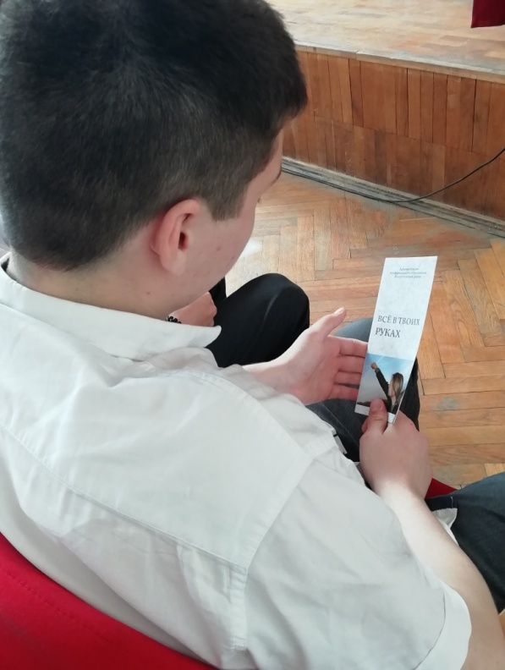
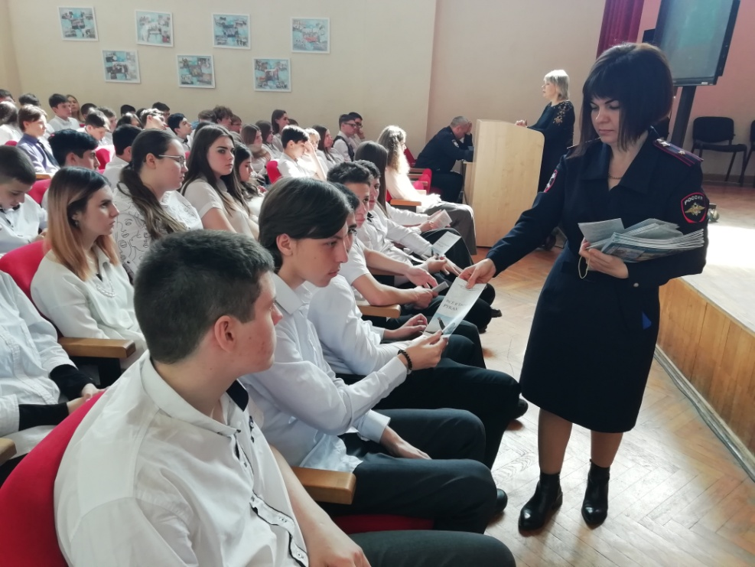
В завершение встречи организаторы еще раз призвали слушателей вести здоровый образ жизни, а также напомнили номера телефонов, по которым можно сообщить обо всех известных фактах
распространения запрещенных веществ.⠀

Каждый участник получил профилактический буклет о здоровом образе жизни.

